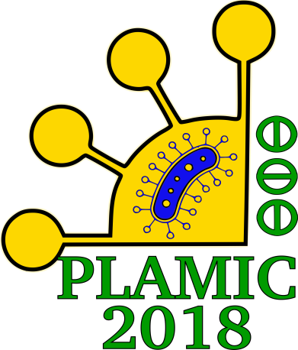
Международная научная конференция PLAMIC2018
«Растения и микроорганизмы: биотехнология будущего»
Уфа, 13-17 июня 2018 г.

Информационное письмо №1

От имени Оргкомитета мы приглашаем наших коллег принять участие в Международной научной конференции «Растения и микроорганизмы: биотехнология будущего» PLAMIC2018, которая состоится 13-17 июня 2018 года в столице Республики Башкортостан в городе Уфа.
Конференция PLAMIC2018 соберет множество ученых, работающих в области биотехнологии растений и микроорганизмов. Целью нашей конференции является объединение научных школ, работающих в данном направлении, обмен идеями и подходами к изучению и модификации геномов растений и микроорганизмов, в том числе в рамках их симбиотических взаимодействий.

Организаторы конференции

Федеральное государственное бюджетное учреждение науки Институт биохимии и генетики Уфимского научного центра Российской академии наук
Федеральное государственное бюджетное учреждение науки Уфимский Институт биологии Российской академии наук
Федеральное государственное бюджетное научное учреждение «Всероссийский научно-исследовательский институт сельскохозяйственной микробиологии»
Федеральное государственное бюджетное учреждение науки Институт биохимии и физиологии растений и микроорганизмов Российской академии наук
Федеральное государственное бюджетное учреждение науки Сибирский институт физиологии и биохимии растений Сибирского отделения РАН
Федеральное государственное бюджетное образовательное учреждение высшего образования «Башкирский государственный университет»
Академия наук Республики Башкортостан
При поддержке
Российский фонд фундаментальных исследований
Российский научный фонд
ООО Научно-Внедренческое Предприятие «БАШИНКОМ»
OOO «БИОСКРИН»

Программный комитет конференции

Председатель программного комитета
Тихонович И.А.- профессор, академик РАН, президент МОО «Вавиловское общество генетиков и селекционеров», г. Санкт-Петербург, Россия

Сопредседатели программного комитета
Проворов Н.А. - профессор, директор ВННИСХМ, г. Санкт-Петербург, Россия
Щеголев С.Ю. - профессор, директор ИБФРМ РАН, г. Саратов, Россия
Войников В.К. - профессор, научный руководитель СИФИБР СО РАН, г. Иркутск, Россия

Члены программного комитета
Абакумов Е.В. - профессор кафедры прикладной экологии СПбГУ, г. Санкт-Петербург, Россия
Андронов Е.Е. - заведующий лабораторией микробиологического мониторинга и биоремедиации почв ВННИСХМ, г. Санкт-Петербург, Россия
Баймиев А.Х. - заведующий лабораторией молекулярной биологии и нанобиотехнологии ИБГ УНЦ РАН, г.Уфа, Россия
Башкатов С.А. - профессор, декан биологического факультета БашГУ, г. Уфа, Россия
Белимов А.А. - заведующий лабораторией ризосферной микрофлоры ВННИСХМ, г. Санкт-Петербург, Россия
Веселов Д.С. - заместитель директора УИБ РАН, г. Уфа, Россия
Гоголев Ю.В. - заведующий лабораторией молекулярной биологии КИББ КазНЦ РАН, г. Казань, Россия
Голденкова-Павлова И.В. - руководитель группы функциональной геномики, в.н.с. ИФР РАН, г. Москва, Россия
Дейнеко Е.В. - г.н.с. лаборатории биоинженерии растений ИЦиГ СО РАН, г. Новосибирск, Россия
Демченко К.Н. - в.н.с. лаборатории анатомии и морфологии Ботанического института им. В.Л. Комарова РАН, г. Санкт-Петербург, Россия
Жуков В.А. - заведующий лабораторией генетики растительно-микробных взаимодействий ВННИСХМ, г. Санкт-Петербург, Россия
Комахин Р.А. - заведующий лабораторией индуцированного рекомбиногенеза ФГБНУ ВНИИСБ, Москва, Россия
Константинов Ю.М. - профессор, заведующий лабораторией генетической инженерии растений СИФИБР СО РАН, г. Иркутск, Россия
Кудоярова Г.Р. - профессор, заведующая лабораторией физиологии растений УИБ РАН, г. Уфа, Россия
Кузнецов В.И. - директор научно-внедренческого предприятия ООО НВП «БашИнком», г.Уфа, Россия
Лобакова Е.С. - профессор кафедры биоинженерии МГУ им. М.В. Ломоносова, Москва, Россия
Логинов О.Н. - профессор, заведующий лабораторией биотехнологий УИБ РАН, г. Уфа, Россия
Лутова Л.А. - почетный работник высшего образования России, профессор кафедры генетики и биотехнологии СПбГУ, г. Санкт-Петербург, Россия
Максимов И.В. - профессор, заведующий лабораторией биохимии иммунитета растений ИБГ УНЦ РАН, г.Уфа, Россия
Маркова Ю.А. - заведующая лабораторией растительно-микробных взаимодействий СИФИБР СО РАН, г. Иркутск, Россия
Мартыненко В.Б. - профессор, директор УИБ РАН, г. Уфа, Россия
Матвеева Т.В. - профессор кафедры генетики и биотехнологии СПбГУ, г. Санкт-Петербург, Россия
Мелентьев А.И. - профессор, научный руководитель УИБ РАН, г. Уфа, Россия
Степанова А.Ю. - руководитель группы специализированного метаболизма корней с.н.с. ИФР РАН, г. Москва, Россия
Халилуев М.Р. - с.н.с. лаборатории генной инженерии растений отдела клеточной и генной инженерии растений ВНИИСБ, г. Москва, Россия
Хуснутдинова Э.К. - профессор, член-корреспондент РАО, директор ИБГ УНЦ РАН, г.Уфа, Россия
Цыганов В.Е. - заведующий лабораторией молекулярной и клеточной биологии ВННИСХМ, г. Санкт-Петербург, Россия
Цыганова А.В. - в. н. с. лаборатории молекулярной и клеточной биологии ВННИСХМ, г. Санкт-Петербург, Россия
Чемерис А.В. - профессор, г.н.с. лаборатории молекулярной биологии и нанобиотехнологии ИБГ УНЦ РАН, г.Уфа, Россия
Чумаков М.И. - профессор, заведующий лабораторией биоинженерии ИБФРМ РАН, г. Саратов, Россия
Шакирова Ф.М. - профессор, заведующая лабораторией молекулярных механизмов устойчивости растений к стрессам ИБГ УНЦ РАН, г.Уфа, Россия
Шигапов З.Х. - директор Ботанического сада-института УНЦ РАН, г.Уфа, Россия
Широких И.Г. - заведующая лабораторией биотехнологии растений и микроорганизмов НИИСХ Северо-Востока, г. Киров, Россия

Организационный комитет конференции

Председатель организационного комитета
Вершинина З.Р. - н.с. лаборатории молекулярной биологии и нанобиотехнологии ИБГ УНЦ РАН, г. Уфа, Россия

Заместитель председателя организационного комитета
Кулуев Б.Р. - с.н.с. лаборатории молекулярной биологии и нанобиотехнологии ИБГ УНЦ РАН, г. Уфа, Россия

Члены организационного комитета

Авальбаев А.М. - с.н.с. лаборатории молекулярных механизмов устойчивости растений к стрессам ИБГ УНЦ РАН, г.Уфа, Россия
Аллагулова Ч.Р. - н.с. лаборатории молекулярных механизмов устойчивости растений к стрессам ИБГ УНЦ РАН, г. Уфа, Россия
Баймиев Ал.Х. - заведующий лабораторией молекулярной биологии и нанобиотехнологии ИБГ УНЦ РАН, г. Уфа, Россия
Баймиев Ан.Х. - в.н.с. лаборатории молекулярной биологии и нанобиотехнологии ИБГ УНЦ РАН, г. Уфа, Россия
Благова Д.К. - н.с. лаборатории биохимии иммунитета растений ИБГ УНЦ РАН, г. Уфа, Россия
Веселов Д.С. - заместитель директора УИБ РАН, г. Уфа, Россия
Веселова С.В. - н.с. лаборатории биохимии иммунитета растений ИБГ УНЦ РАН, г. Уфа, Россия
Гумерова Г.Р. - м.н.с лаборатории молекулярной биологии и нанобиотехнологии ИБГ УНЦ РАН, г. Уфа, Россия
Зайцев Д.Ю. - н.с. лаборатории физиологии растений УИБ РАН, г. Уфа, Россия
Коршунова Т.Ю. - с.н.с. лаборатории биотехнологий УИБ РАН, г. Уфа, Россия
Кулуев А.Р. - аспирант лаборатории молекулярной биологии и нанобиотехнологии ИБГ УНЦ РАН, г. Уфа, Россия
Лубянова А.Р. - н.с. лаборатории молекулярных механизмов устойчивости растений к стрессам ИБГ УНЦ РАН, г. Уфа, Россия
Масленникова Д.Р. - н.с. лаборатории молекулярных механизмов устойчивости растений к стрессам ИБГ УНЦ РАН, г. Уфа, Россия
Матниязов Р.Т. - н.с. лаборатории молекулярной биологии и нанобиотехнологии ИБГ УНЦ РАН, г. Уфа, Россия
Михайлова Е.В. - н.с. лаборатории молекулярной биологии и нанобиотехнологии ИБГ УНЦ РАН, г. Уфа, Россия
Сорокань А.В. - н.с. лаборатории биохимии иммунитета растений ИБГ УНЦ РАН, г. Уфа, Россия
Хакимова Л.Р. - н.с. лаборатории молекулярной биологии и нанобиотехнологии ИБГ УНЦ РАН, г. Уфа, Россия
Юлдашев Р.А. - н.с. лаборатории молекулярных механизмов устойчивости растений к стрессам ИБГ УНЦ РАН, г. Уфа, Россия

Научные направления

1. Биотехнология растений
Культура клеток и тканей высших растений in vitro, микроклональное размножение растений
Современные методы селекции, генетическая инженерия и геномное редактирование растений
Агробактериальная, биобаллистическая и другие методы трансформации растений
Биоинформатика растений
Растения в биоремедиации почв и аквасистем

2. Биотехнология микроорганизмов
Биопрепараты для растений на основе микроорганизмов
Современные методы селекции и геномное редактирование бактерий
Биоразнообразие, систематика и эволюция микроорганизмов
Метагеномика почвенных микробных сообществ

3. Симбиозы растений с микроорганизмами, биотехнологии симбиотических систем
Бобово-ризобиальный симбиоз
Актиноризный симбиоз
Арбускулярная микориза
Синцианозы
Ассоциативные симбиозы растений и микроорганизмов
Биотехнология искусственных симбиотических систем
Экобиотехнологии с применением микроорганизмов и растений
Микробиомы ризосферных и эндофитных сообществ в растительно-микробных симбиозах
Биотехнология защиты растений

Ключевые даты
10 ноября 2017 г. - первое информационное письмо.
10 ноября - 1 февраля 2018 г. - регистрация участников конференции.
5 февраля 2018 г. - второе информационное письмо.
5 февраля 2018 г. - 15 марта 2018 г. - сбор тезисов и организационных взносов.
29 марта 2018 г. - третье информационное письмо.

Условия участия в работе конференции
Для участия в работе конференции необходимо до 1 февраля 2018 г. заполнить анкету участника на сайте http://ibg.anrb.ru по ссылке PLAMIC2018 или на сайте http://plamic.ru в разделе «Регистрация». После чего необходимо с 5 февраля 2018 г. до 15 марта 2018 г. прислать тезисы (пример оформления будет указан во втором информационном письме).
Формы участия: очное с устным докладом, очное в стендовой сессии, заочное.
Просим Вас прислать регистрационную форму, даже если Вы пока не уверены в возможности личного присутствия на конференции (это нужно для обращения за поддержкой в РФФИ).
Организационный взнос для российских участников и участников из стран СНГ:
- для очных участников конференции старше 35 лет – 2000 руб. (включает издание электронного сборника материалов конференции, папку участника, кофе-брейки и подготовку информационных материалов);
- для очных участников конференции до 35 лет – 1000 руб. (включает издание электронного сборника материалов конференции, папку участника, кофе-брейки и подготовку информационных материалов);
- заочное участие в конференции – 700 руб. (включает издание электронного сборника материалов конференции).

Организационный взнос для участников из стран дальнего зарубежья:
- для очных участников конференции – 50 евро (включает издание электронного сборника материалов конференции, папку участника, кофе-брейки и подготовку информационных материалов);
- заочное участие в конференции – 20 евро (включает издание электронного сборника материалов конференции).
Все зарегистрированные участники конференции должны оплатить организационный взнос до 15 марта 2018 года. Реквизиты для оплаты организационного взноса будут указаны во втором информационном письме.
Сборник тезисов конференции выйдет отдельным номером электронного журнала БИОМИКА (РИНЦ). Лучшие доклады будут опубликованы в виде статей в журнале Известия УНЦ РАН (РИНЦ, ВАК).
В рамках конференции PLAMIC2018 14 июня 2018 года будет проводиться школа-конференция для молодых ученых «Экологическая генетика микробно-растительных взаимодействий». Для молодых ученых до 35 лет участие в школе бесплатное.
Контакты оргкомитета: plamic2018@mail.ru, zilyaver@mail.ru
450054, Россия, Уфа, пр. Октября, д. 71, Федеральное государственное бюджетное учреждение науки Институт биохимии и генетики Уфимского научного центра Российской академии наук (ИБГ УНЦ РАН). Телефон/Факс: (347)235-60-88, +79063708892

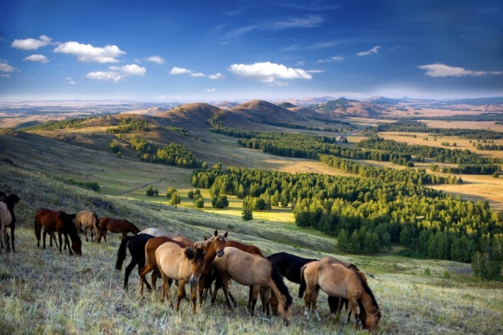

Республика Башкортостан – красивейший регион России, расположенный на склонах Южного Урала, горы которого разделяют Европу и Азию. Сохранившаяся девственная природа, памятники культуры, уникальные архитектурные строения, многочисленные курорты – все это привлекает не только российских, но и иностранных туристов. Наш край это высокие горы, древнейшие пещеры с наскальными рисунками, живописные озера и реки, бесконечные равнины и богатейшие лесные угодья. На территории Республики Башкортостан расположены заповедники и национальные парки, где уникальная природа изобилует животными, многие из которых занесены в Красную книгу.
Столицей Республики Башкортостан является миллионный город Уфа со своей богатой историей. Здесь гармонично соединяются друг с другом Восток и Запад, а мусульманские мечети мирно соседствуют и православными храмами. На сегодняшний день город Уфа - это крупный промышленный и культурный центр России, активно развивающий международные связи. Среди торговых партнеров Уфы - десятки стран со всего мира. Уфа также является местом проведения значимых республиканских, российских и международных форумов.
Праздники в Республике Башкортостан в июне 2018 года.
10-12 июня - День города и День России.
15-17 июня - Ураза-байрам.
Каждый год в июне в Уфе проходит грандиозный Международный фестиваль искусств «Сердце Евразии» (примерные даты на 2018 год - 9-17 июня), одним из самых ярких событий которого является концерт «UFA - Kuraifest» (http://heartofeurasia.ru).

Добро пожаловать в Уфу! Башкортостан - гостеприимный край!

